

|  |
| --- |
| Открытое акционерное общество «Архангельская областная энергетическая компания» 163000, г.Архангельск, ул. Выучейского, д.18, офис 705.  ОГРН 1082901006165 ИНН 2901179251 КПП 290101001 |

УТВЕРЖДЕНА

Постановлением администрации МО «Алексеевское

от 13 августа 2014 года № 113



Схема водоснабжения и водоотведения на территории

МО «Алексеевское»

Красноборского муниципального района Архангельской области

на период до 2024 года

Разработчик: ОАО «АрхоблЭнерго»

Архангельск

2013 г.

**2014 г.**

СОДЕРЖАНИЕ

|  |  |
| --- | --- |
| Введение | 3 |
| 1 ОБЩИЕ СВЕДЕНИЯ | 4 |
| 1.1 Общие сведения о Муниципальном образовании «Алексеевское» | 4 |
| 1.2 Общая характеристика систем водоснабжения и водоотведения | 5 |
| 2 СУЩЕСТВУЮЩЕЕ ПОЛОЖЕНИЕ В СФЕРЕ ВОДОСНАБЖЕНИЯ | 6 |
| 2.1 Описание существующей структуры водоснабжения в с. Красноборск | 6 |
| 2.2 Описание существующей структуры водоснабжения в д. Фроловская | 8 |
| 2.3 Описание существующей структуры водоснабжения в пос. Комсомольский | 10 |
| 2.4 Анализ существующего положения в сфере водоснабжения и перспективы | 12 |
| 3 СУЩЕСТВУЮЩЕЕ ПОЛОЖЕНИЕ В СФЕРЕ ВОДООТВЕДЕНИЯ | 15 |
| 3.1 Описание существующей структуры водоотведения в д. Фроловская | 15 |
| 3.2 Описание существующей структуры водоотведения в с. Красноборск | 17 |
| 3.3 Анализ существующего положения в сфере водоотведения и перспективы | 19 |
| 4 МЕРОПРИЯТИЯ СХЕМЫ | 20 |
| 4.1 Мероприятия по строительству инженерной инфраструктуры водоснабжения | 20 |
| 4.2 Мероприятия по строительству инженерной инфраструктуры водоотведения | 20 |
| 5 ФИНАНСОВЫЕ ПОТРЕБНОСТИ ДЛЯ РЕАЛИЗАЦИИ ПРОГРАММЫ | 22 |
| 6 ОСНОВНЫЕ ФИНАНСОВЫЕ ПОКАЗАТЕЛИ | 23 |
| 7 ОЖИДАЕМЫЕ РЕЗУЛЬТАТЫ ПРИ РЕАЛИЗАЦИИ МЕРОПРИЯТИЙ  ПРОГРАММЫ | 24 |

ВВЕДЕНИЕ

Схема водоснабжения и водоотведения Алексеевского сельского поселения красноборского муниципального района Архангельской области на период до 2024 года разработана на основании следующих документов:

- Федерального закона от 30.12.2004г. № 210-ФЗ «Об основах регулирования тарифов организаций коммунального комплекса»

- «Правил определения и предоставления технических условий подключения объекта капитального строительства к сетям инженерно-технического обеспечения», утвержденных постановлением Правительства РФ от 13.02.2006г. № 83,

- Водного кодекса Российской Федерации.

Схема включает первоочередные мероприятия по созданию и развитию централизованных систем водоснабжения и водоотведения, повышению надежности функционирования этих систем и обеспечивающие комфортные и безопасные условия для проживания людей в сельском поселении.

Мероприятия охватывают следующие объекты системы коммунальной инфраструктуры:

* в системе водоснабжения – водозаборы (подземные), станции водоподготовки, насосные станции, магистральные сети водопровода;
* в системе водоотведения – магистральные сети водоотведения, канализационные сети, канализационные очистные сооружения.

В условиях недостатка собственных средств на проведение работ по модернизации существующих сетей и сооружений, строительству новых объектов систем водоснабжения и водоотведения, затраты на реализацию мероприятий схемы планируется финансировать за счет участия в федеральных целевых программах а также привлечения инвестиций.

Кроме этого, схема предусматривает повышение качества предоставления коммунальных услуг для населения и создания условий для привлечения средств из внебюджетных источников для модернизации объектов коммунальной инфраструктуры.

1 ОБЩИЕ СВЕДЕНИЯ

1.1 Общие сведения о Муниципальном образовании «Алексеевское»

Муниципальное образование «Алексеевское» было образовано в 2006 году. Поселение входит в состав Красноборского муниципального района Архангельской области. Административный Центр – село Красноборск. На территории поселения располагается река Северная Двина, Уфтюга, Лябла, Устья.

В границы муниципального образования "Алексеевское" входят территории села Красноборск, поселков Березовка, Дябрино, Комсомольский, деревень Алексеевская, Бекетовская, Большая Пихтовица, Ворлыгинская, Волчий Ручей, Глубокий Ручей, Долгополовская, Ивлевская, Калинка-Гридинская, Кичайкинская, Козицинская, Кондратовская, Коровинская, Куликовская, Курбатовская, Ляпуновская 1-я, Ляпуновская 3-я, Максимовская, Максимовская, Малая Пихтовица, Мальчевская, Мануиловская, Мордановская, Некрасовская, Никулинская, Новостройка, Новошино, Обчее, Осташевская, Погорелово, Подберезная, Проймачевская, Пронинская, Путятинская, Радионовская, Рассохинская, Саулинская, Семеновская, Степановская, Федотовская, Ферма N 2, Чащинская 1-я, Фроловская, Шадрино, Якушино и хутор Дом у пилорамы.

От областного центра (г. Архангельск) Алексеевское сельское поселение находится на расстоянии 456 км, от г. Котлас до села Красноборск – 55 км; от села Краснобоск до г. Вологда – 550 км.

Численность населения Алексеевского сельского поселения на 01.01.2013 – 6862 человек.

Рельеф поселения представляет собой слабовсхолмленную равнину, изрезанную многочисленными реками.

Климат Алексеевского сельского поселения континентальный, с продолжительной холодной, многоснежной зимой и относительно коротким умеренно теплым и влажным летом. Среднегодовая температура +1,4°С; среднемесячные температуры колеблются от -14,6°С в январе до +17,2°С в июле. Максимальная температура летом доходит до +34°С, а абсолютный минимум температуры, зафиксированный на территории поселения, равен -47°С. Период с температурой воздуха выше 0°С — 197 дней, а средняя температура лета достигает +15,3°С.

1.2 Общая характеристика систем водоснабжения и водоотведения

В настоящее время на территории Алексеевского сельского поселения имеются слаборазвитые централизованные системы водоснабжения и водоотведения. Водоснабжение централизовано осуществляется в трех населенных пунктах: Красноборск – из 2-х скавжин, Фроловская – из 1-ой, Комсомольский – из 1-ой, с подачей в сеть потребителям через насосную станцию первого подъема с частотным преобразователем или водонапорные емкости.

Водоподготовка и водоочистка как таковые отсутствуют везде, потребителям подается исходная (природная) вода, что отрицательно сказывается на здоровье человека, так как основные показатели качества воды не соответствует требованиям Сан ПиН 2.1.4.1074-01 «Питьевая вода. Гигиенические требования к качеству воды централизованных систем питьевого водоснабжения. Контроль качества». Техническое состояние сетей и сооружений не обеспечивает предъявляемых к ним требований. Водозаборные устройства (далее ВЗУ) находятся в неудовлетворительном состоянии из- за длительного срока эксплуатации.

Система водоотведения существует в двух населенных пунктах (с. Красноборск; д Фроловская). Бытовые отходы из д. Фроловская полностью вывозятся на полигон ЖБО. В с. Красноборск существуют канализационно очистные сооружения, откуда очищенная вода через ручей сбрасывается в р. Северную Двину. Сбрасываемая вода по химическим и биологическим показателям соответствует санитарным нормам.

2 СУЩЕСТВУЮЩЕЕ ПОЛОЖЕНИЕ В СФЕРЕ ВОДОСНАБЖЕНИЯ

2.1 Описание существующей структуры водоснабжения в с. Красноборск

Численность населения с. Красноборск на 01.01.2013 составляет 5139 человек. Жилищный фонд составляет 2064 домашних хозяйств. Охват населения системой водоснабжения составляет порядка 40%.

Общая протяженность сетей водоснабжения составляет 7,51 км с диаметрами трубопроводов от 100 до 200 мм, прокладка - бесканальная. Холодным водоснабжением охвачены: жилой сектор (многоквартирные дома), общественные здания социальной сферы, а также предприятия (котельные, гаражи). Централизованного горячего водоснабжения не осуществляется.

Вода подается из двух скважин глубиной до 35 м, дебит составляет 6,5 м3/ч. На территории села расположены 2 водонапорные башни, но они отключены в виду крайнего износа, поэтому поддержание давления в системе осуществляется системой автоматики с частотными преобразователями.

Также имеется станция водоочистки, но на данный момент она не функционирует в силу того, что старые заиленые скважины не обеспечивают необходимый расход воды и возникает опасность завоздушивания. Следовательно, населению подается исходная природная вода, качество которой не соответствует необходимым нормам.

В целом трубы на данный момент изношены на 100%, однако в 2013-2014 годах начата реконструкция существующих сетей. На 1 марта 2014 года осуществлена замена примерно 50% труб на полимерные.

Все элементы водоснабжения являются муниципальной собственностью и эксплуатируются МУП «Алексеевское». До осенне-зимнего периода 2014-2015 гг. планируется передача сетей в долгосрочную аренду.

Схема водопроводных сетей с. Красноборск приведена на рисунке 1.

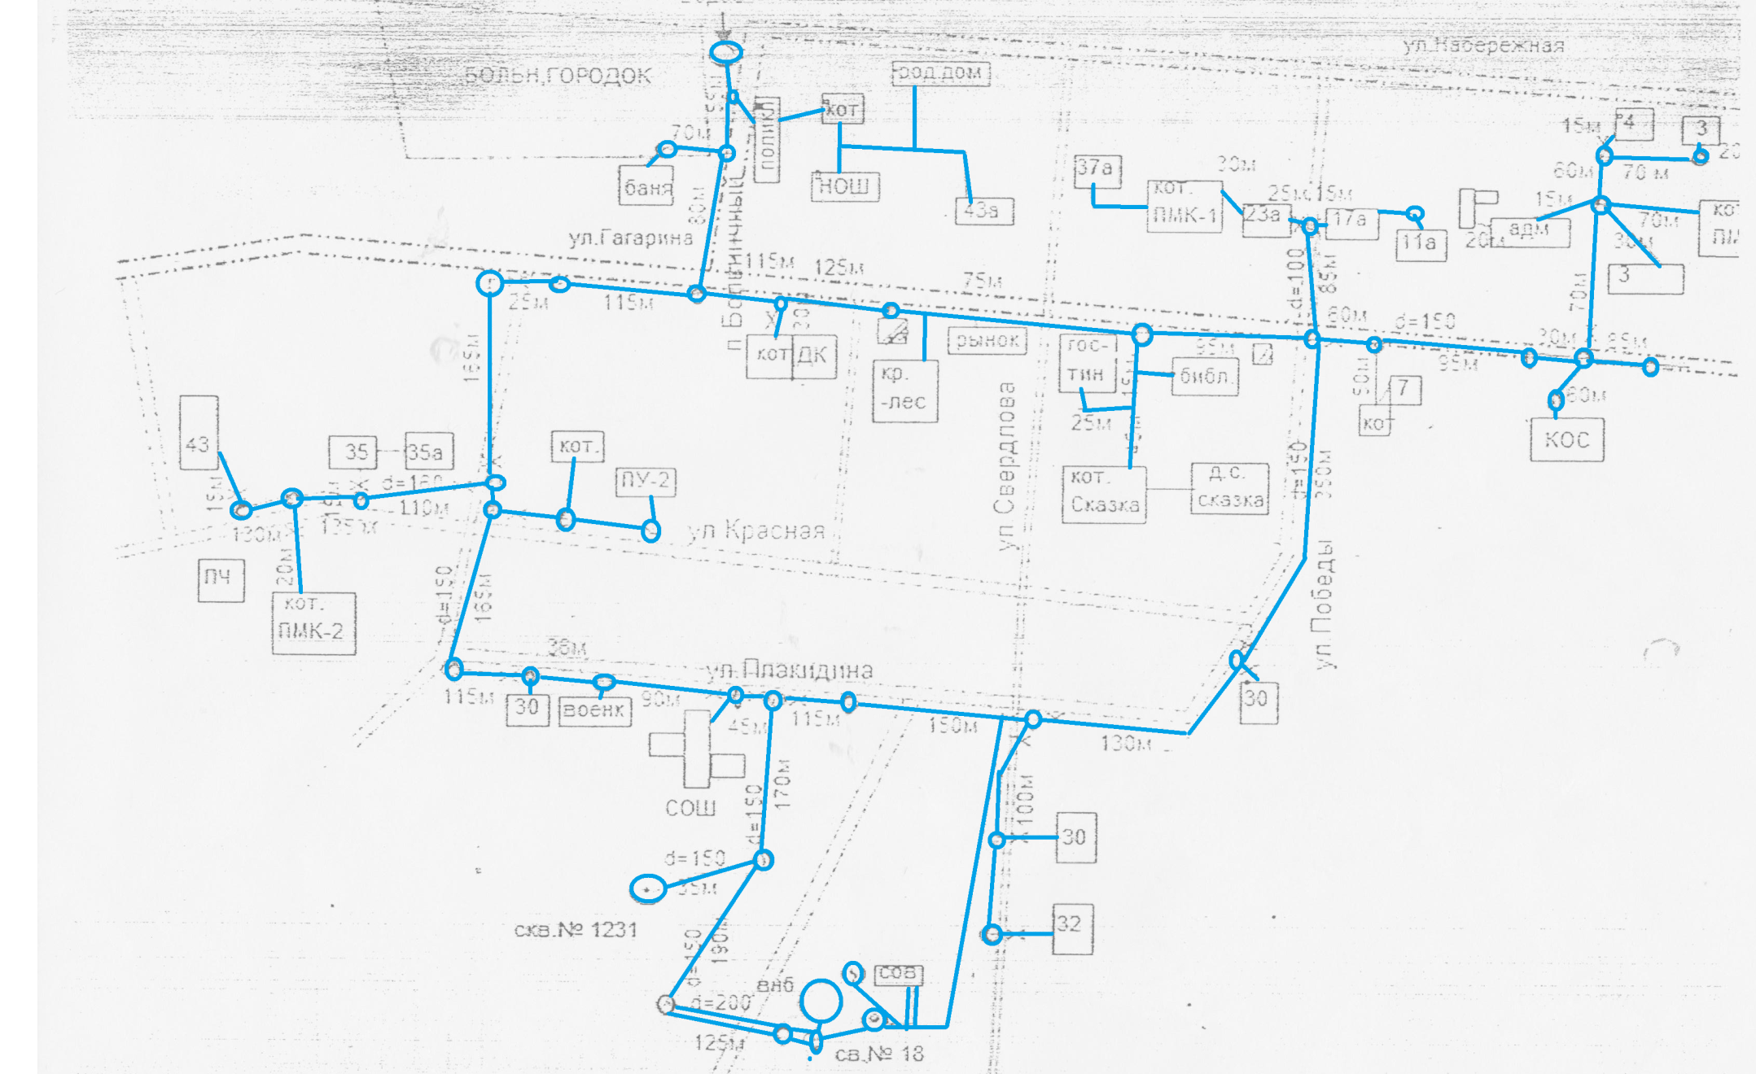

Рисунок 1 – Схема водопроводных сетей с. Красноборск

2.2 Описание существующей структуры водоснабжения в д. Фроловская.

Численность населения д. Фроловская на 01.01.2013 составляет 476 человек. Жилищный фонд составляет 197 домашних хозяйств. К системе д. Фроловская также подключена д. Калинка-Гридинская, с численностью населения 100 человек и с числом домашних хозяйств – 36.

Общая протяженность сетей водоснабжения составляет 3,7 км, прокладка трубопроводов бесканальная. Холодным водоснабжением охвачены: жилой сектор (многоквартирные дома и индивидуальные жилые дома), общественные здания социальной сферы, котельные, также имеются уличные водоразборы (колонки). Централизованного горячего водоснабжения не осуществляется.

Вода подается из одной скважины, дебит составляет 6,5 м3/ч. На территории села расположена водонапорная башня, но она отключена в виду крайнего износа, поэтому поддержание давления в системе осуществляется системой автоматики с частотными преобразователями.

Станция водоочистки отсутствует, населению подается исходная природная вода, качество которой не соответствует необходимым нормам.

Износ трубопроводов составляет значительную величину, происходят частые аварии.

Все элементы водоснабжения являются муниципальной собственностью, за исключением скважины, собственником которой является КХ «Надежда». Система водоснабжения эксплуатируется МУП «Алексеевское». До осенне-зимнего периода 2014-2015 гг. планируется передача сетей в долгосрочную аренду.

Схема водопроводных сетей д. Фроловская приведена на рисунке 2.

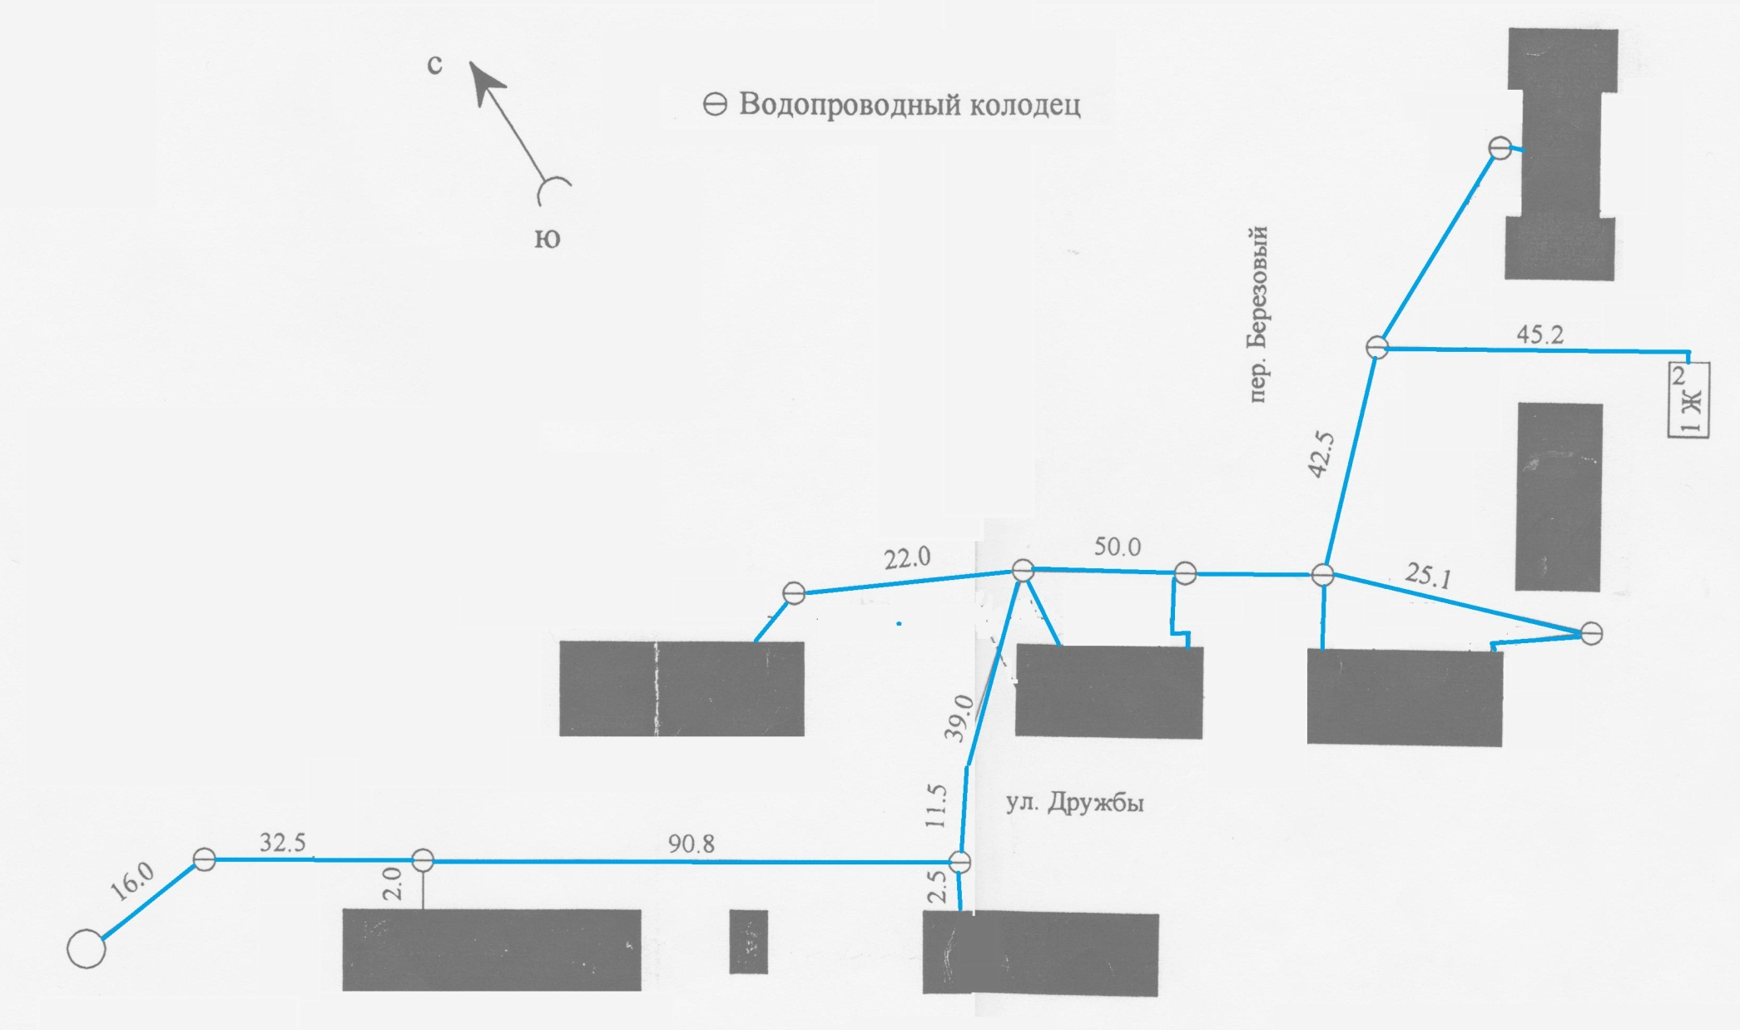

Рисунок 2 – Схема водопроводных сетей д. Фроловская

2.3 Описание существующей структуры водоснабжения в пос. Комсомольский.

Численность населения пос. Комсомольский на 01.01.2013 составляет 209 человек. Жилищный фонд составляет 92 домашних хозяйства.

Общая протяженность сетей водоснабжения составляет 1 км, прокладка трубопроводов бесканальная. Разбор осуществляется из уличных водоразборных устройств (колонок).

Вода подается из одной скважины, дебит составляет 6,5 м3/ч. Поддержание давления в системе осуществляется водонапорной емкостью.

Станция водоочистки отсутствует, населению подается исходная природная вода. Однако согласно проведенным анализам качество грунтовых вод достаточно высокое, оно соответствуем санитарно гигиеническим требованиям.

Износ трубопроводов составляет значительную величину, происходят частые аварии.

Все элементы водоснабжения являются муниципальной собственностью. Система водоснабжения эксплуатируется МУП «Алексеевское». До осенне-зимнего периода 2014-2015 гг. планируется передача сетей в долгосрочную аренду.

Схема водопроводных сетей пос. Комсомольский приведена на рисунке 3.

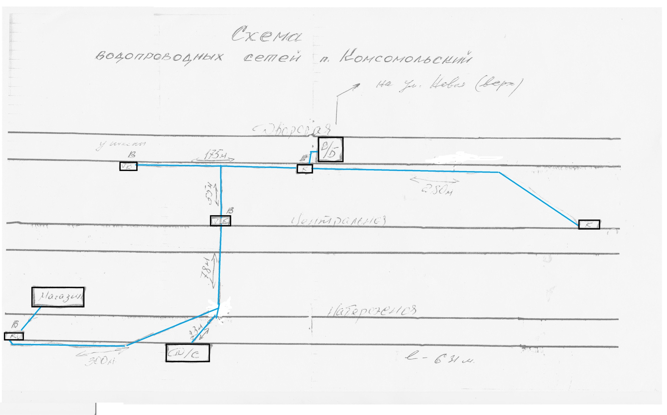

Рисунок 3 – Схема водопроводных сетей пос. Комсомольский

2.4 Анализ существующего положения в сфере водоснабжения и перспективы.

В целом за 2013 год объем поднятой воды по поселению составил 36,14 тыс. м3, потери составили 4 тыс м3, т.е. 11%. Начиная с 01.07.2013 произведено оснащение жилищного сектора общедомовыми приборами учета, на данный момент почти 100% таких потребителей имеют водосчетчики.

Основные проблемы в сфере водоснабжения:

1. Длительная эксплуатация водозаборных скважин, коррозия труб и элементов сетей ухудшают органолептические показатели качества питьевой воды.
2. Централизованным водоснабжением не охвачена большая часть индивидуальной жилой застройки.
3. Действующие ВЗУ не оборудованы установками обезжелезивания и установками для профилактического обеззараживания воды.
4. Водозаборные узлы требуют реконструкции и капитального ремонта.

Исходя из этих проблем необходимо выстраивать стратегию развития в сфере водоснабжения.

В пос. Комсомольский требуется полная замена трубопроводов и уличных колонок, замена водонапорной башни и оборудования водозаборного сооружения. Кроме того необходимо предусмотреть увеличение количества колонок с целью приведения их доступности к соответствующим социальным нормам для удобства использования их населением.

В пос. Дябрино, третьем по численности населения в поселении необходимо создание системы водоснабжения, так как на данный момент она полностью отсутствует. На данный момент население пользуется водой из частных колодцев. Основная проблема состоит в том, что в весенний период в этой местности наблюдается значительный уровень паводковых вод с подтоплением территории поселка, что приводит к тому, что вода в колодцах становится непригодной для использования и потребления. Все это обуславливает крайнюю необходимость создания всей необходимой инфраструктуры в сфере водоснабжения (строительство водоразборного узла, водонапорных емкостей, водопроводных сетей, водоразборных устройств).

В д. Фроловская планируется реконструкция существующей системы водоснабжения, с последующим её расширением с целью полного охвата населения, причем также и на близлежайшие населенные пункты (д. Мордановская, д. Максимовская, д. Радионовская). Также необходимо предусмотреть создание пожарных гидрантов. Учитывая, что существующая на данный момент в населенном пункте скважина имеет недостаточный дебит, в связи с вышеперечисленными мероприятиями понадобится также строительство нового водозаборного устройства а также станции водоочистки.

В с. Красноборск основные направления развития: реконструкция существующих сетей (планируется завершить в 2014 году), расширение существующих сетей с целью 100%-го охвата населения райцентра, а также близлежащих населенных пунктов (д. Подберезная, промбаза Прилив, д. Волчий ручей, д. Мануиловская, д. Осташевская, д. Долгополовская, д. Мальчевская, д. Некрасовская, д. Малая Пихтовица, д. Большая Пихтовица, д. Кичайкинская). Таким образом основное расширение системы будет заключаться в охвате близлежащих деревень, на территории непосредственно Красноборска предстоит в основном подключение существующих многоквартирных и индивидуальных жилых домов, устройство водоразборных колонок и пожарных гидрантов. Массового строительства новых многокваритрных домов не планируется, за исключением сноса старых и возведения на их месте новых. Расширение села на данный момент также сопряжено с административными трудностями. После охвата всех близлежащих деревень ожидаемая протяженность сетей составит порядка 15 км. В связи с вышеперечисленным в с. Красноборск также необходимо создавать новое водозаборное устройство (скважину), а также станцию водоочистки и водонапорные емкости.

В результате анализа данной стратегии, а также географических особенностей поселения в рамках данной схемы рекомендуется провести экономический анализ возможности постройки единого водозаборного узла а также станции водоочистки для с. Красноборск и д. Фроловская в виду их географической близости (не более 500 м). Работы в данном направлении уже проводились муниципалитетом, так в 1989-94, 2006 годах проводились гидрологические изыскания. Согласно им возможно создание единого водозабора в районе границы д. Фроловская на берегу р. Северной двины. В рамках работ была пробурена пробная скважина глубиной 60 м. По оценкам специалистов дебит данной скважины составит порядка 1000 м3/сут, что позволит полноценно обеспечить водой все предполагаемые к подключению объекты. Химический и биологический анализ данной воды показал, что она имеет достаточно высокое качество, что позволит впоследствии снизить затраты на её очистку. Постройка единого узла водозабора и водоочистки позволит значительно снизить затраты на его создание и последующую эксплуатацию, а следовательно и тариф на водоснабжения для потребителей. Кроме того создание в данном месте водозаборного узла позволит создать необходимый пояс санитарно-защитной зоны.

3 СУЩЕСТВУЮЩЕЕ ПОЛОЖЕНИЕ В СФЕРЕ ВОДООТВЕДЕНИЯ

3.1 Описание существующей структуры водоотведения в д. Фроловская.

В д. Фроловская система водоотведения развита крайне слабо, обслуживает 4 здания, из которых бытовые отходы через переливные колодцы направляются в 2 септика объемами 120 и 90 м3. В остальном по населенному пункту созданы выгребные ямы, вывозом отходов из которых, а также из септиков занимается управляющая компания ООО «Полюс-Лес». Вывоз производится на полигон жидких бытовых отходов.

Септики и выгребные ямы находятся в крайне неудовлетворительном состоянии, требуется их ремонт, зафиксированы случаи их разрушения.

Схема канализационных сетей д. Фроловская приведена на рисунке 4.

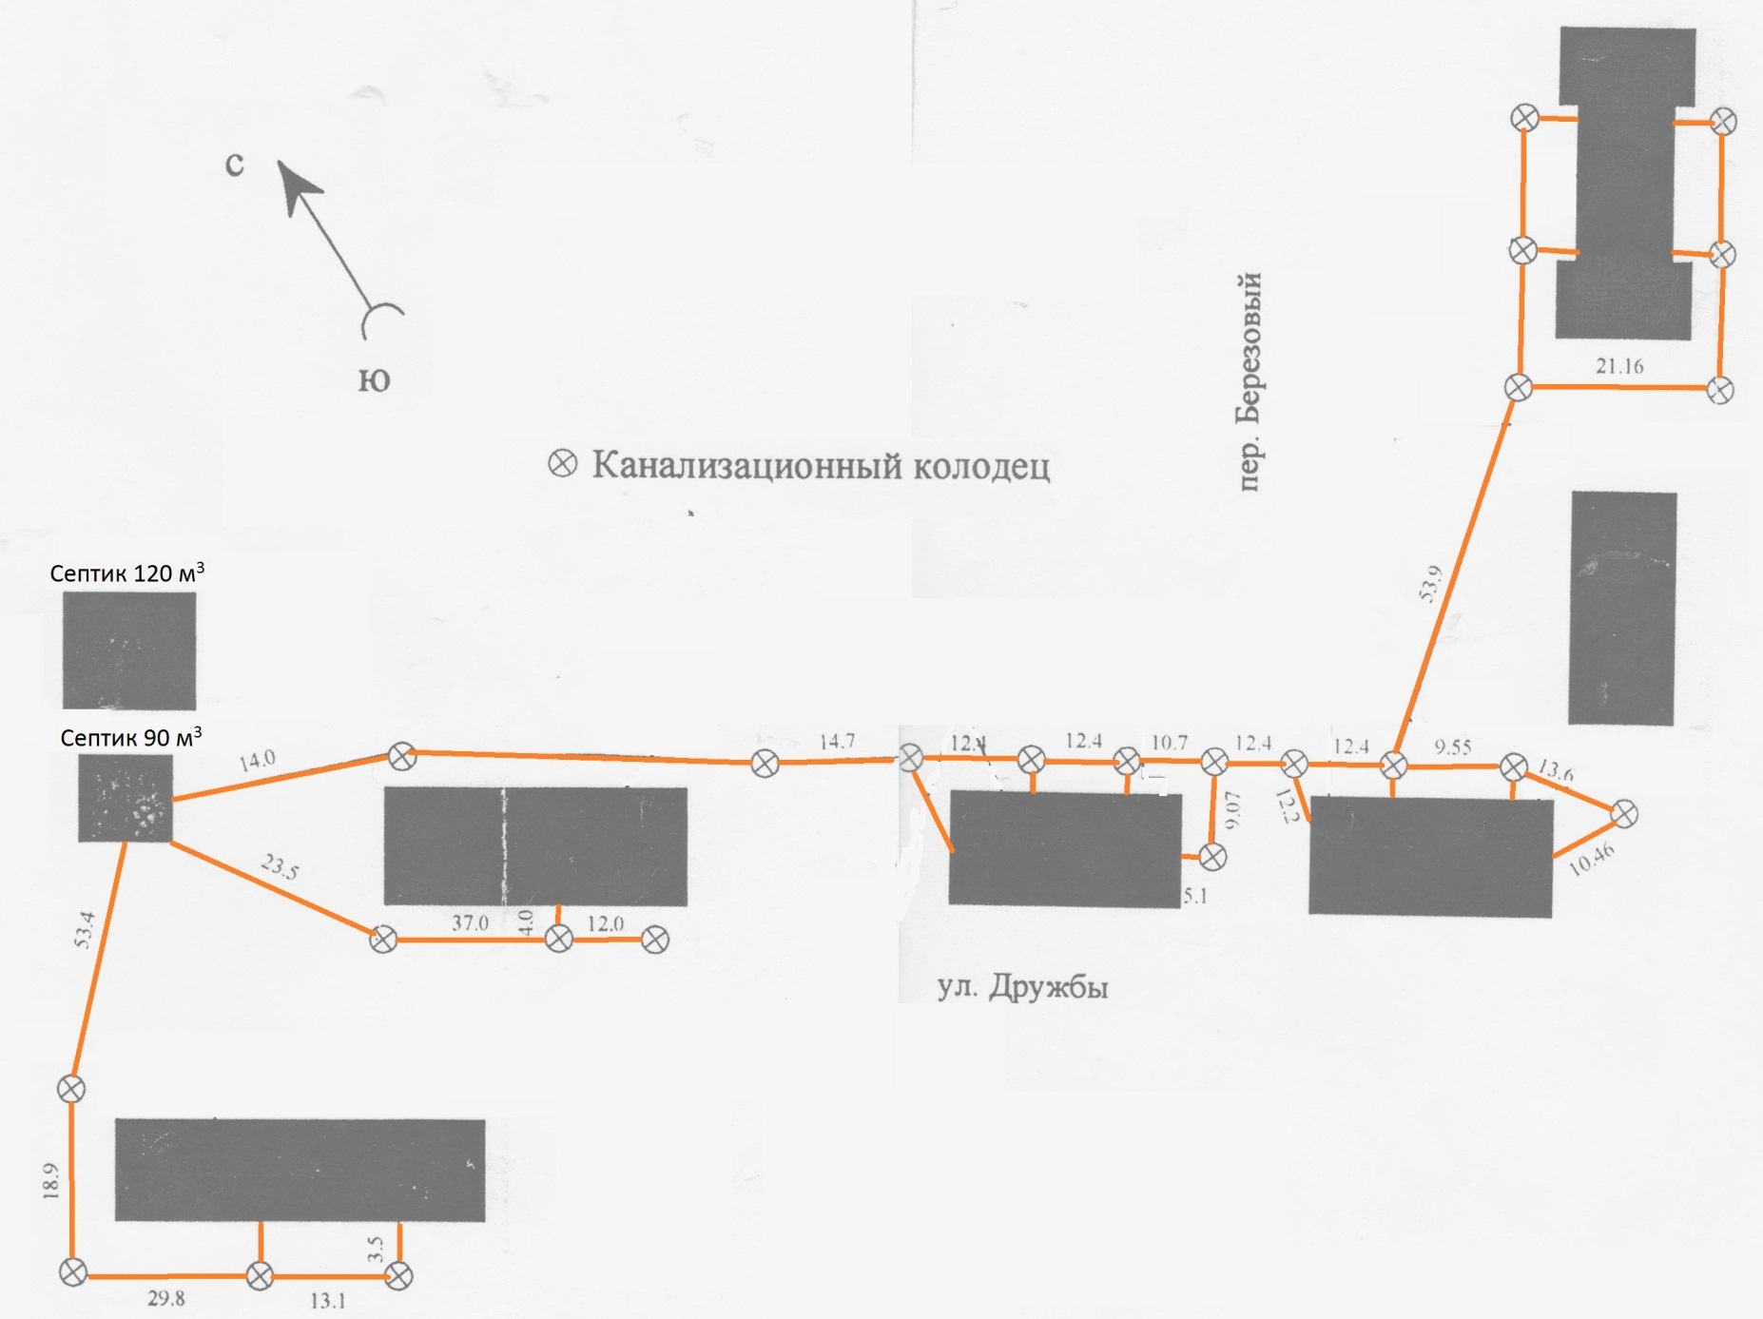

Рисунок 4 – Схема канализационных сетей д. Фроловская

3.2 Описание существующей структуры водоотведения в с. Красноборск

Система водоотведения – самотечная, выполнена из керамических труб. Состоит из двух основных веток практически одинаковой длины. Обслуживает 11 зданий, в т.ч. 8 – жилых, 1- детский сад и 2 административных здания. Общая протяженность канализационных сетей составляет 1,8 км, диаметры трубопроводов – от 100 до 200 мм.

По состоянию на начало 2014 года в замене нуждается 0,7 км. По трубопроводам бытовые отходы поступают в канализационно-очистные сооружения пропускной способностью 100 м3/сут, расположенные на ул. Гагарина. Оттуда, после очистки, через ручей и р. Нечмеж в р. Северную Двину. В целом выбрасываемая вода не соответствует санитарным нормам по ряду химических и органолептических показателей. Станция очистки проходила капитальный ремонт, однако на данный момент её состояние неудовлетворительное и требуется реконструкция либо полная замена.

При существующем положении допускается расположение канализационно-очистных сооружений в черте села, однако расширение сетей водоотведения с подключением новых потребителей потребует вынос данного сооружения из черты села с целью создания необходимой санитарно-защитной зоны.

За 2013 год общий объем пропущенных сточных вод составил 11,64 тыс. м3.

В секторах, неохваченных системой канализации сооружены септики для организации сбора жидких бытовых отходов, а также выгребные ямы, помойницы, отходы с которых вывозятся на полигон жидких бытовых отходов. Износ и устарение септиков и выгребных ям достигает значительной величины.

Все элементы водоснабжения являются муниципальной собственностью. Система водоснабжения эксплуатируется МУП «Алексеевское». До осенне-зимнего периода 2014-2015 гг. планируется передача сетей в долгосрочную аренду.

Схема канализационных сетей с. Красноборск приведена на рисунке 5.

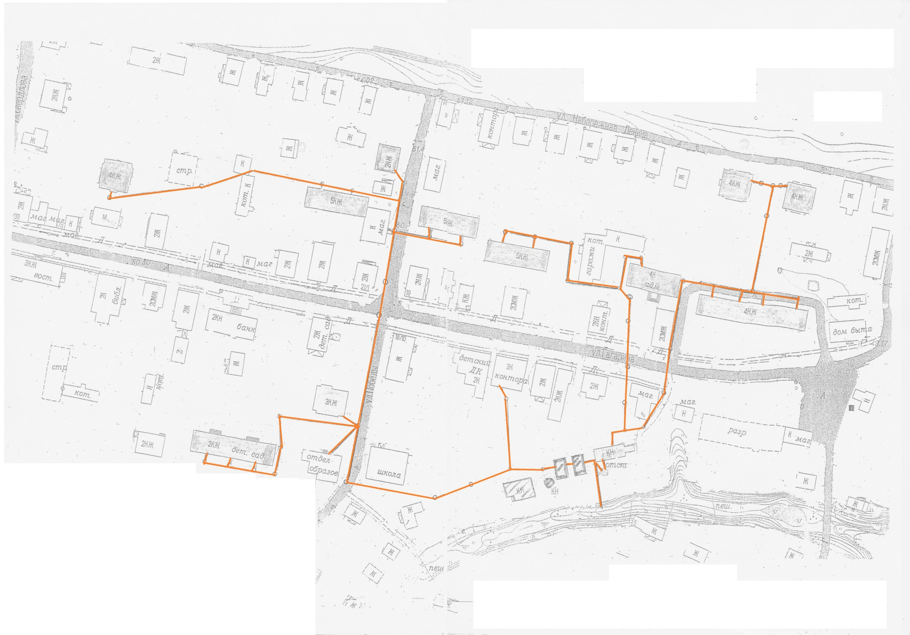

Рисунок 5 – Схема канализационных сетей с. Красноборск

3.3 Анализ существующего положения в сфере водоотведения и перспективы.

Основные проблемы в сфере водоотведения:

1. В настоящее время сельское поселение имеет довольно низкую степень благоустройства, системой канализации охвачена малая часть зданий.

2. В связи с увеличением расхода сточных вод от существующих и планируемых объектов капитального строительства требуется реконструкция или полная замена существующих очистных сооружений полной биологической очистки.

3. Длительный срок эксплуатации, агрессивная среда, увеличение объемов перекачивания сточных вод привели к физическому износу сетей, оборудования и сооружений системы водоотведения.

4. Отсутствие систем сбора и очистки поверхностного стока в жилых и промышленных зонах сельского поселения способствует загрязнению существующих водных объектов, грунтовых вод и грунтов, а также подтоплению территории.

Основная стратегия развития структуры водоотведения предполагает реконструкцию и строительство в с. Красноборск и д. Фроловская современных канализационных систем, с охватом многоквартирного жилого фонда, зданий социального и общественного назначения.

В рамках этого, по аналогии со сферой водоснабжения, предлагается строительство для этих населенных пунктов единых канализационно-очистных сооружений в пойме р. Ляблы и последующее подключение к ним канализационных сетей обоих населенных пунктов. Данное мероприятие позволит снизить капитальные затраты на постройку станции биологической очистки, а также последующие эксплуатационные затраты, что положительно скажется и на тарифе на водоотведение для населения и прочих потребителей. Кроме того расположение станции очистки в этом месте позволит создать необходимую санитарно-защитную зону, а очищенные стоки сбрасывать в р. Ляблу.

В целом при расширении системы водоотведения необходимо ориентироваться на развитие системы водоснабжения.

4 МЕРОПРИЯТИЯ СХЕМЫ

4.1 Мероприятия по строительству инженерной инфраструктуры водоснабжения

Мероприятия приводятся в соответствии с рекомендациями и выводами, приведенными в п. 2.4 данной схемы, цифры указаны в ценах 2014 года.

1. 2014 год – завершение реконструкции сетей водоснабжения в с. Красноборск;
2. 2015-16 годы – реконструкция и расширение сетей водоснабжения в д. Фроловская (16 млн. руб);
3. 2015-16 годы – строительство единого водозабора и станции водоочистки для с. Красноборск и д. Фроловская (25 млн. руб);
4. 2017 год – расширение существующей сети водоснабжения в с. Красноборск и подключение её к единому водозабору (16 млн. руб);
5. 2018 год – реконструкция и расширение существующей системы водоснабжения в пос. Комсомольский (15 млн. руб);
6. 2019 – строительство новой системы водоснабжения, водозаборного устройства и станции водоочистки в пос. Дябрино (15 млн. руб);

При наличии финансирования и инвестиций в полном объеме рекомендуется пересматривать указанные сроки в сторону их уменьшения и вносить соответствующие изменения в данную схему.

Также на данном этапе рекомендуется в максимально возможные сроки начать разработку всей необходимой проектно-сметной документации на реконструкцию и расширение сетей водоснабжения в д. Фроловская.

4.2 Мероприятия по строительству инженерной инфраструктуры водоотведения

Мероприятия приводятся в соответствии с рекомендациями и выводами, приведенными в п. 3.3 данной схемы, цифры указаны в ценах 2014 года.

В целом мероприятия по реконструкции и расширению существующих сетей водоотведения планируется проводить в период 2015-2021 гг. Выделяются следующие этапы:

1. Реконструкция и расширение существующих систем канализации в с. Красноборск и д. Фроловская (25 млн. руб). При наличии проблем с финансированием работ реконструкцию считать первоочередным приоритетом;
2. Строительство новых единых канализационно-очистных сооружений для с. Красноборск и д. Фроловская (40 млн. руб).

В последствии при окончательном выяснении источников финансирования и инвестиций необходимо уточнить и по возможности сократить указанные сроки.

5 ФИНАНСОВЫЕ ПОТРЕБНОСТИ ДЛЯ РЕАЛИЗАЦИИ ПРОГРАММЫ

В соответствии с действующим законодательством в объем финансовых потребностей на реализацию мероприятий настоящей программы включается весь комплекс расходов, связанных с проведением мероприятий. К таким расходам относятся:

- проектно-изыскательские работы;

- строительно-монтажные работы;

- работы по замене оборудования с улучшением технико-экономических

характеристик;

- приобретение материалов и оборудования;

- пусконаладочные работы;

- расходы, не относимые на стоимость основных средств (аренда земли на срок

строительства и т.п.);

- дополнительные налоговые платежи, возникающие от увеличения выручки в

связи с реализацией программы.

Таким образом, финансовые потребности включают в себя сметную стоимость реконструкции и строительства производственных объектов централизованных систем водоснабжения и водоотведения. Кроме того, финансовые потребности включают в себя добавочную стоимость, учитывающую инфляцию, налог на прибыль, необходимые суммы кредитов.

Сметная стоимость в текущих ценах – это стоимость мероприятия в ценах того года, в котором планируется его проведение, и складывается из всех затрат на строительство с учетом всех вышеперечисленных составляющих.

Сметная стоимость строительства и реконструкции объектов определена в ценах 2014 года. За основу принимаются сметы по имеющейся проектно-сметной документации и сметы-аналоги мероприятий (объектов), аналогичных приведенным в схеме с учетом пересчитывающих коэффициентов.

6 ОСНОВНЫЕ ФИНАНСОВЫЕ ПОКАЗАТЕЛИ

Реализация мероприятий программы предполагается за счет финансирования в рамках федеральных целевых программ, средств организации коммунального комплекса а также инвесторов.

Общая сумма инвестиций, учитываемая в плате за подключение и в тарифах, на реализацию мероприятий программы (без учета НДС) составит 152 млн. рублей, в т.ч. приходящиеся на водоснабжение - 87 млн. рублей, приходящиеся на водоотведение – 65 млн. рублей.

Плата за работы по присоединению внутриплощадочных или внутридомовых сетей построенного (реконструированного) объекта капитального строительства в точке подключения к сетям инженерно-технического обеспечения (водоснабжения и водоотведения) в состав платы за подключение не включается. Указанные работы могут осуществляться на основании отдельного договора, заключаемого организацией коммунального комплекса и обратившимися к ней лицами, либо в договоре о подключении должно быть определено, на какую из сторон возлагается обязанность по их выполнению.

7 ОЖИДАЕМЫЕ РЕЗУЛЬТАТЫ ПРИ РЕАЛИЗАЦИИ МЕРОПРИЯТИЙ

ПРОГРАММЫ

В результате реализации настоящей программы:

* потребители будут обеспечены коммунальными услугами централизованного водоснабжения и водоотведения (численность населения, обеспеченного водой возрастет с 1000 человек до 7000, т.е. на 600%);
* будет достигнуто повышение надежности и качества предоставления коммунальных услуг;
* будет улучшена экологическая ситуация;
* повысится степень благоустройства жилья и уровень жизни населения;
* уменьшаться эксплуатационные и непроизводительные затраты;
* будет сдержано увеличение тарифов на коммунальные услуги для потребителей;
* промышленные предприятия поселения будут в полной мере обеспечены водой для технологических и иных нужд.

Реализация программы направлена на увеличение мощности по водоснабжению и водоотведению для обеспечения подключения строящихся и существующих объектов Алексеевского сельского поселения Красноборского муниципального района в необходимых объемах и необходимой точке присоединения на период 2014 – 2024 г.г. согласно техническому заданию.

|  |
| --- |
| Открытое акционерное общество «Архангельская областная энергетическая компания» 163000, г.Архангельск, ул. Выучейского, д.18, офис 705.  ОГРН 1082901006165 ИНН 2901179251 КПП 290101001 |



УТВЕРЖДЕНА

Постановлением администрации МО «Алексеевское

от 26 марта 2014 года № 37



Схема теплоснабжения

МО «Алексеевское»

на периоды 2013­-2028 годы

Разработчик: ОАО «АрхоблЭнерго»

Архангельск

2013 г.